设置本机上网的ip地址

1：用鼠标右键点击网络邻居图标选择属性 并在本地连接图标上右键选择属性
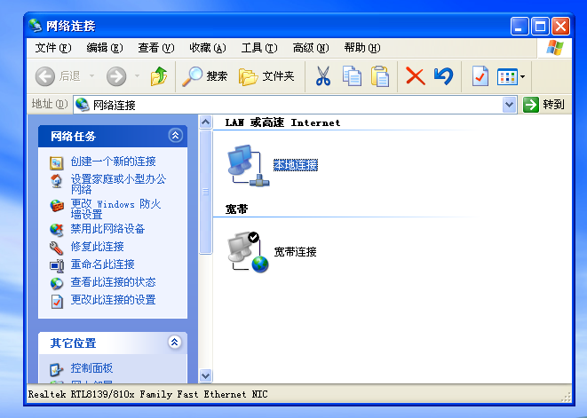
2：在出现的本地连接属性对话框中选择internet协议（tcp/ip）点击属性按钮
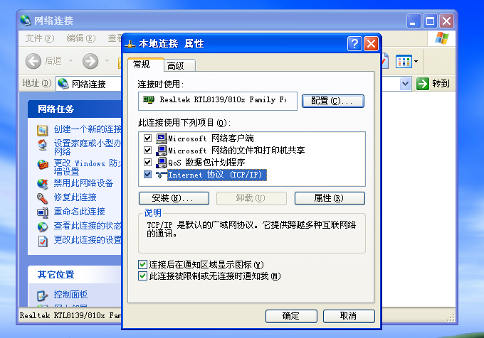
3：在新出现的对话框中按照网络中心提供的用户信息文件中的数据输入相应的对话框内 并单击确定（本例中ip地址为192.168.18.86 掩码为255.255.255.0网关为192.168.18.1 dns为202.98.0.68 202.98.1.11）
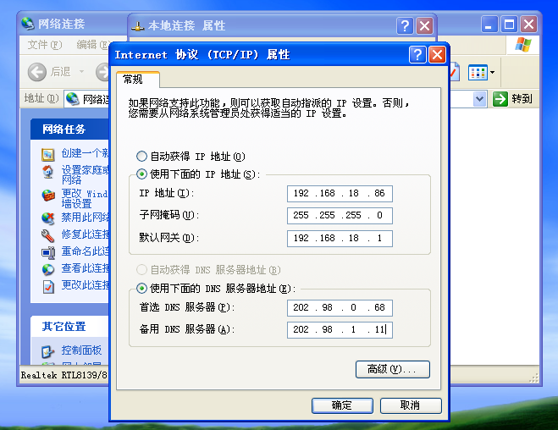
4：至此本机的ip地址设置完成 最后确保取消掉xp自带的802.1x认证

H3C认证客户端安装方法

1：首先获得名为H3C iNodeSetup3.60-6208.exe的客户端安装程序
或登陆www.cmcedu.cn （网络服务---软件下载）下载
2：双击iNodeSetup3.60-6208图标文件

3：出现下面的界面后点击下一步
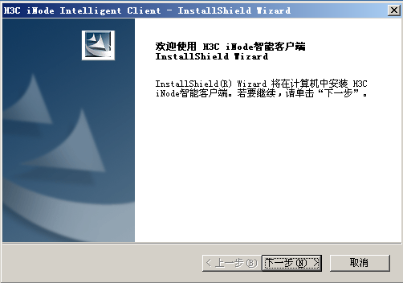

4：继续点击下一步当出现许可协议界面时选我接受许可协议中的条款继续点击下一步
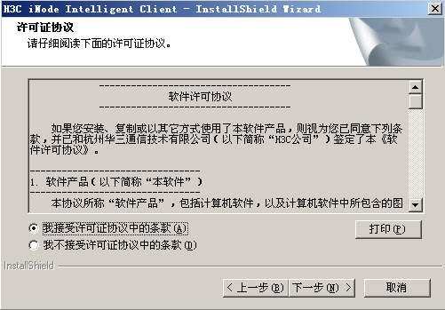
5:选择安装路径（默认在C盘目录下）
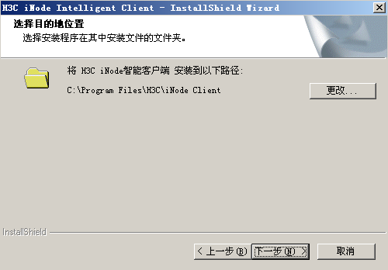

6：选取安装按钮进行安装本认证客户端
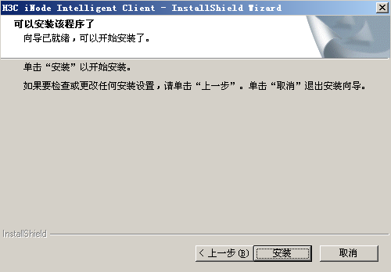

7：安装过程中需要退出杀毒软件或防火墙（例如：瑞星、360杀毒、360安全卫士、瑞星卡卡等）
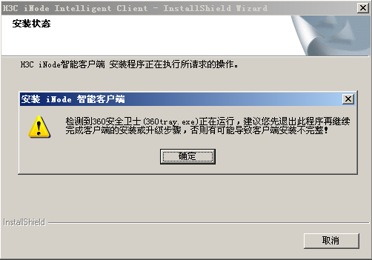
8：安装完成后是否重新启动计算机 选择 “ 是”

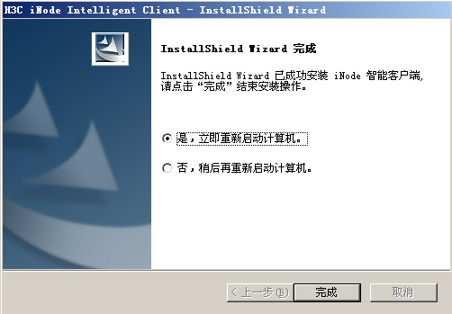

9：点击桌面生成的H3C 认证客户端快捷方式图标

10：双击H3C 客户端快捷方式图标 会出现一个提示 问是否创建一个连接 点击 “是”
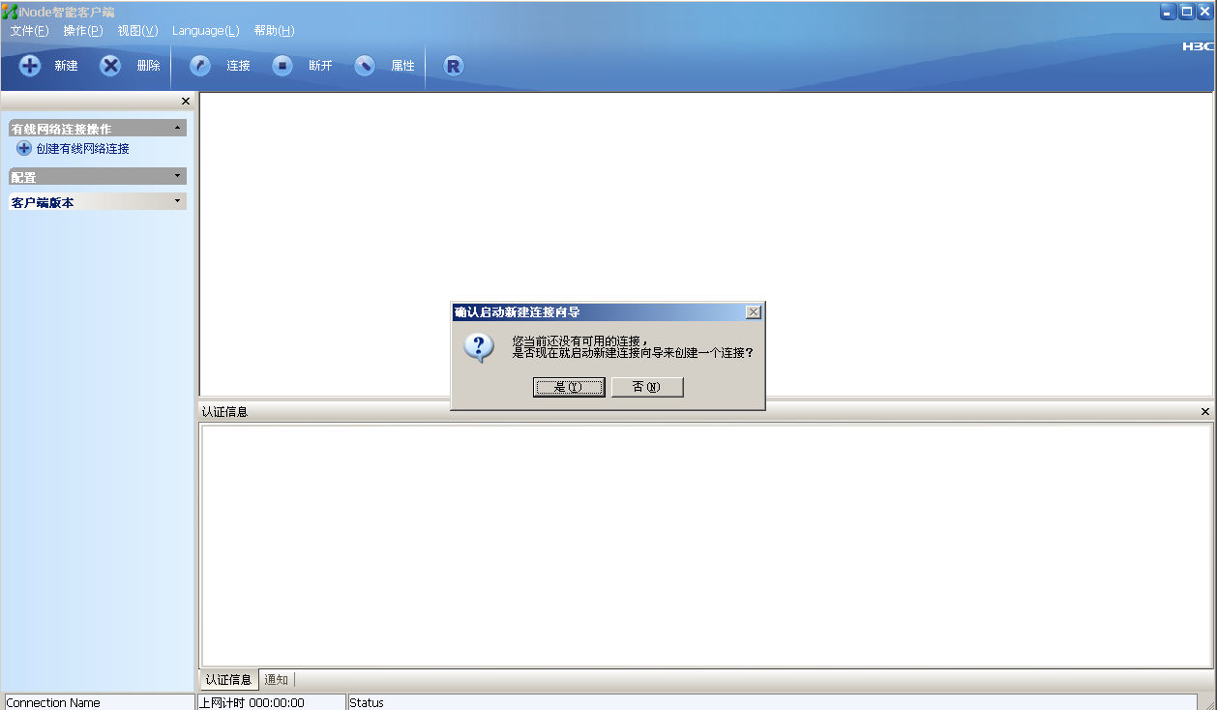

11：出现下图界面点击下一步
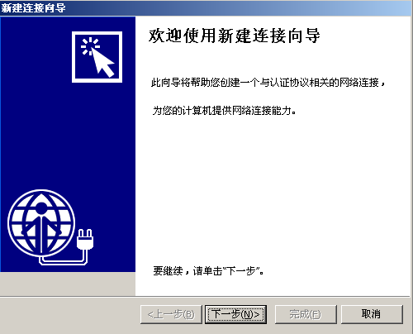

12：出现下图界面点击下一步
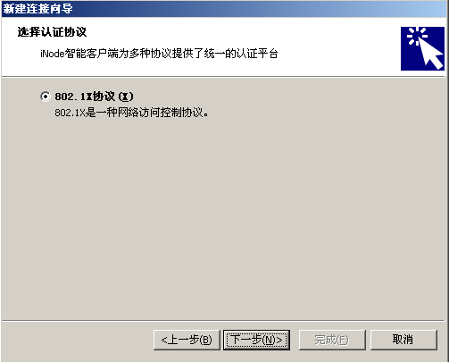

13：出现下图界面点击下一步
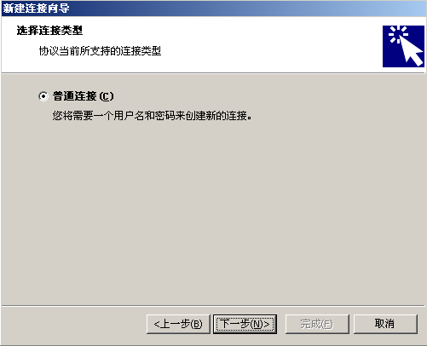

14：然后进入如下界面并输入您所获得的上网许可帐号和密码，并选中记录用户名和密码复选框 完成后单击下一步。（本例中用户名为user0001）

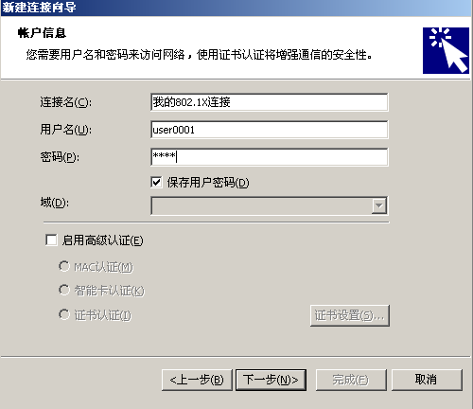

15：当出现如下图界面时：把运行后自动认证选项选上 其他保持不变 最后单击完成
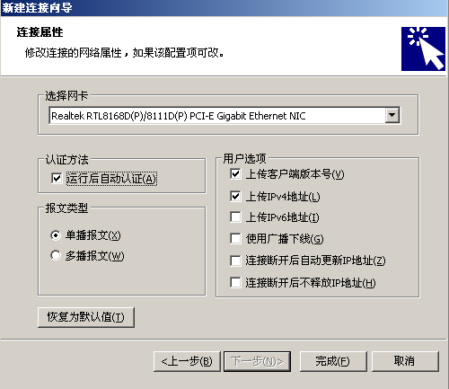
16：出现下图界面时 点击创建
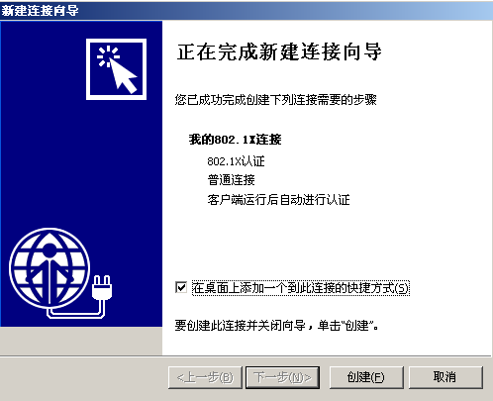

17：创建完成后会出现“我的802.1X连接” 窗口
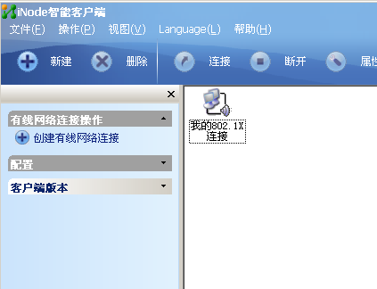

18：双击或鼠标右键连接我的802.1X连接图标提示连接成功后就可以上网了

